Sensor ultrasónico
- ¿Qué vas a aprender en esta lección?

- Cómo el sensor ultrasónico mide o compara distancias.
- Cómo trabajar con el sensor ultrasónico.

- Explicación

ad1. Cómo el sensor ultrasónico mide y compara distancias.
El sensor ultrasónico mide y compara distancias en pulgadas o en centímetros. El número 4 en la esquina muestra que el sensor ultrasónico está en el Puerto 4.

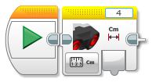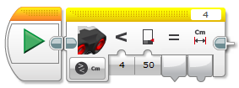
Este bloque amarillo aparece después de seleccionar Comparar. Hemos seleccionado cm. El número 4 y 50 indica que la distancia es menor de 50 cm entre el sensor ultrasónico y el objeto en el que rebotan las ondas.
Este bloque amarillo aparece después de seleccionar Medida. Hemos seleccionado cm.

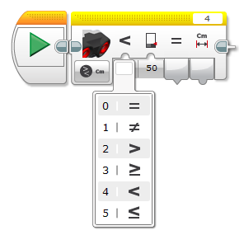
En este menú podemos ver todas las posibilidades de 0 a 5.

Si los motores están trabajando a al espera de una orden del sensor ultrasónico, usaremos el siguiente bloque.
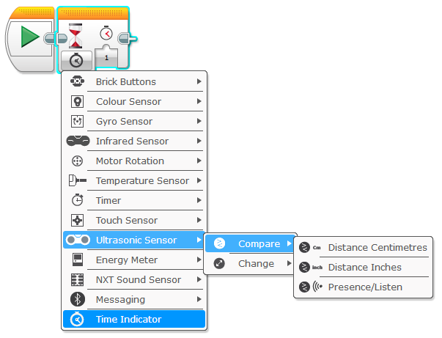
Cuando seleccionamos este bloque su apariencia cambia.

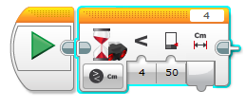
El sensor está a la espera para funcionar hasta que la distancia al objeto sea menor de 50 cm.

ad2. Cómo trabajar con el sensor ultrasónico

- Moverse hacia adelante y parar cuando la distancia sea menor de 25 cm.
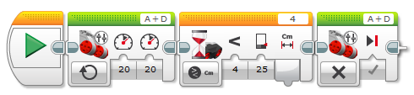
Los motores A+D se paran.
El sensor ultrasónico está esperando hasta que la distancia al objeto sea menor de 25 cm.
Los motores A+D están trabajando al 20%.

